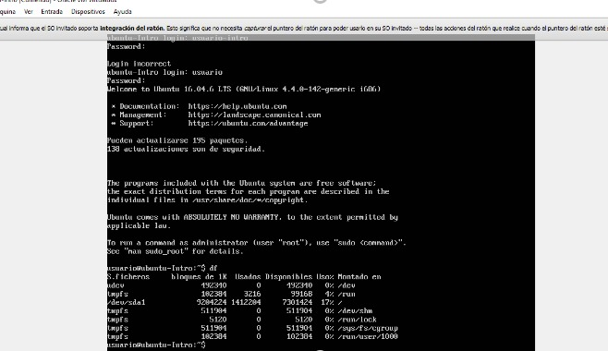

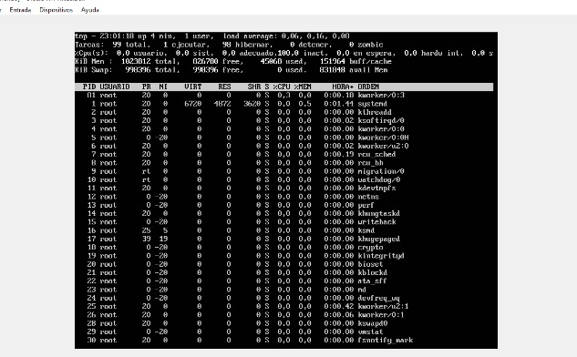

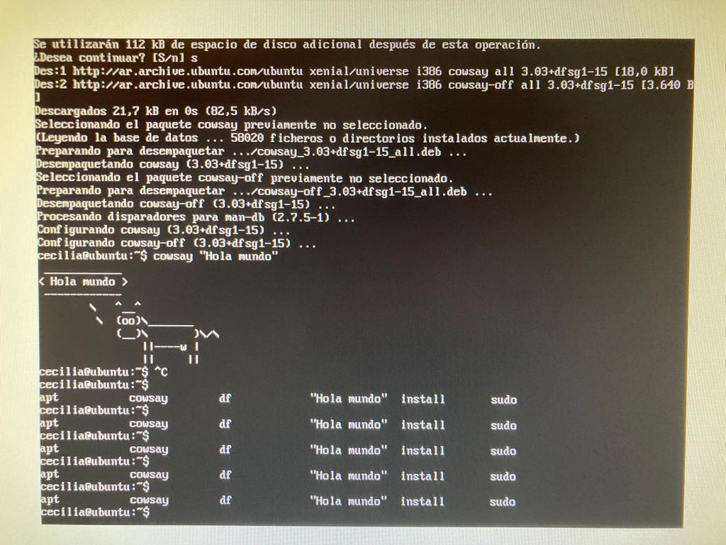

Con el primer comando cowsay e el sistema me pidió instalar algo, facilitándome el comando para hacerlo. Una vez instalado ejecute el comando cowsay y me devolvió ese gráfico.

En verdad no se bien de que va todo esto pero intuitivamente pienso que tiene que ver con lenguajes.

Cabe aclarar que no pude hacer print de pantalla en Ubuntu, las primeras imágenes me las facilito una compañera y la última fue una captura desde mi tel.